Справочная информация по гигиеническому воспитанию и обучению детей по вопросам здорового питания

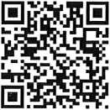
- Информационный портал Роспотребнадзора о здоровом питании: https://xn 8sbehgcimb3cfabqj3b.xn--p1ai/ (в
свободном доступе)

- Информационные материалы ФБУЗ «Центр гигиенического образования населения» Роспотребнадзора https://cgon.rospotrebnadzor.ru/

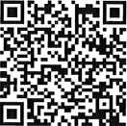
  - Материалы Образовательного центра по вопросам здорового питания

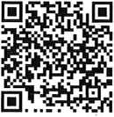
  - Лаборатория здорового питания

  - Анимационные видеоролики «Ваня - здоровое питание это просто»
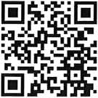
- Информационные материалы ФБУН «Новосибирский научно- исследовательский институт гигиены» Роспотребнадзора https://www.niig.su/

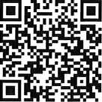
  - Информация о здоровом питании

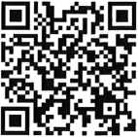
  - Видеоматериалы о здоровом питании

